《高分子化学》课程教学大纲

一、课程基本信息

|  |  |  |  |  |  |  |
| --- | --- | --- | --- | --- | --- | --- |
| 课程名称 | 高分子化学 | 课程性质 | □通识必修 □通识选修  □学科基础 ■专业必修  □专业选修 □实践教学 | | | |
| 英文名称 | Polymer Chemistry |
| 学 分 | 3.0 | 总学时 | 讲授 | 实验 | 上机 | 实践 |
| 执行学期 | 6 | 48 | 48 | 0 | 0 | 0 |
| 考核方式 | 平时成绩40% ，期末考试60 % | | | | | |
| 教 材 | 《高分子科学教程》，韩哲文主编，2011年第二版，华东理工大学出版社 | | | | | |
| 适用专业 | 化学工程类（应用化学、化学工程与工艺、高分子材料与工程，环境工程） | | | | | |
| 先修课程 | 有机化学、物理化学等 | | | | | |
| 开课单位 | 国际卓越工程师学院 | | | | | |
| 修订版本 | 2022.1 | | | | | |

二、课程的性质与作用

“高分子化学”是化学工程类（应用化学、化学工程与工艺、高分子材料与工程，环境工程）的专业核心课程。课程围绕聚合物的化学合成原理和实施方法，学生需要掌握高分子的基本概念，掌握聚合物制备的反应机理和动力学，掌握实施高分子制备反应的主要方法和应用范围，了解高分子材料及其制备合成对社会、环境和安全等方面的影响。通过课程学习，学生初步具备解决高分子合成复杂工程问题的工程基础、问题分析、设计开发和研究能力。同时，进一步培养学生的终身学习、独立分析问题和综合运用所学知识解决问题的能力。

本课程为上海市精品课程。

三、课程目标

1、能根据需求，推导相应的聚合反应动力学方程、分子量方程或者共聚物组成方程，并完成相应的计算。

2、能根据高分子合成的基本原理，并结合成本、环保、安全、标准等信息，对高分子合成方案进行比较和综合。

3、能够判定不同高分子的合成反应机理，分析其关键环节和参数，包括单体和引发剂选择、基元反应影响、反应条件影响等。

4、能分析和判定各种反应条件对高分子分子量及分布、聚合速率、共聚物组成等的影响规律并得出正确结论。

5、能根据需求，进行高分子合成的基础配方设计，包括诸如聚合机理和方法、单体选择、引发剂选择、溶剂、链转移剂、乳化剂、分散剂、催化剂、共聚单体组成等等。

6、能通过专业知识并借助文献，对高分子的多条合成路线进行方案资料收集和对比分析。

7、理解环境保护和可持续发展的内涵，理解绿色高分子材料和绿色工程概念，理解高分子制备合成对社会、环境、健康、可持续发展的影响，体现使命担当。

四、课程目标与支撑的毕业要求指标点的关系

**表4-1 课程目标与毕业要求指标点的关系（**化学工程类**专业）**

| 毕业要求 | 毕业要求指标点 | 课程目标 |
| --- | --- | --- |
| 1、工程知识 | 1）能够针对高分子材料合成、成型加工的复杂工程问题建立数学模型和求解，并结合相关知识进行推演、分析。 | 课程目标1 |
| 2）能够将相关知识和方法用于高分子材料合成、加工的复杂工程问题解决方案的比较与综合。 | 课程目标2 |
| 2、问题分析 | 1）能用数学、自然科学、高分子材料工程科学的基本原理识别、判断和正确表达高分子合成、成型加工领域复杂工程问题及其关键环节和参数。 | 课程目标3 |
| 2）能够运用基本原理和文献，分析高分子合成、成型加工过程中的工艺、工程因素的影响规律，获得有效结论。 | 课程目标4 |
| 3、设计/开发解决方案 | 能根据特定的需求，完成高分子材料开发中的配方和工艺（工序）设计。 | 课程目标5 |
| 4、研究 | 能够基于科学原理，并通过文献研究，对解决高分子材料的合成、加工复杂工程问题的方案进行调研和分析。 | 课程目标6 |
| 12. 终身学习  (课程思政) | 培养学生建立自主学习和终身学习的意识；培养学生获得具有不断学习相关知识和适应社会发展的能力。 | 课程目标7 |

五、课程知识点图谱

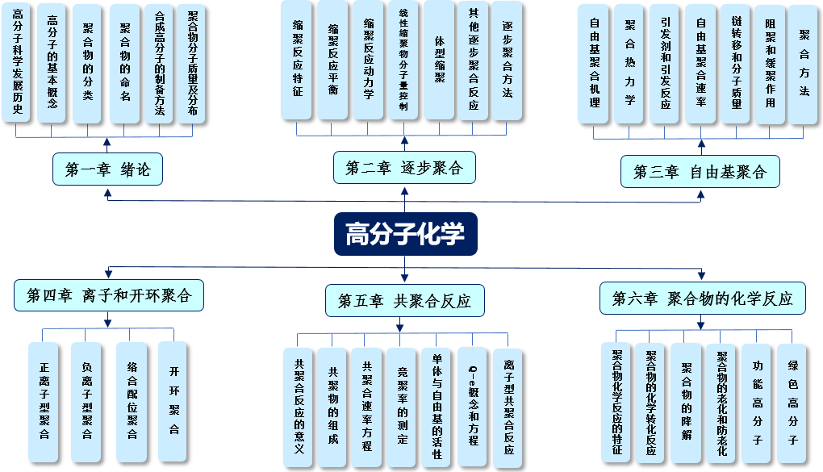

六、课程教学内容与安排

**表6-1 课程教学内容与安排**

| **章标题** | **主要教学内容** | **推荐学时** | **课程目标** | **教学方法** |
| --- | --- | --- | --- | --- |
| 第1章  绪论 | §1.1高分子科学及其发展历史：了解高分子科学发展简史，以及高分子科学及其工业发展历史和前景，能够充分意识到高分子制备合成对社会、环境、安全和文化等方面的影响，了解并承担相应的责任。 | 3 | 1，7 | ■课堂讲授 □讨论  ■案例教学 □演示实验  ■自主学习 □实践探究  □课堂报告 □其他： |
| §1.2 高分子的基本概念：建立不同于小分子化合物的高分子化合物的概念，掌握书写聚合物结构式的一般方法。 |
| §1.3 聚合物的分类：了解聚合物的分类方法，线型、支链和体型大分子以及高分子的微观结构。 |
| §1.4 聚合物的命名：掌握常见的聚合物命名法。 |
| §1.5 合成高分子的制备方法：了解由小分子化合物制备聚合物的方法，以及由一种聚合物经适当的化学方法转化为另一种高分子化合物的途径。 |
| §1.6聚合物的相对分子质量和相对分子质量分布：掌握聚合物平均分子量、分子量分布的概念。 |
| 第2章  逐步聚合 | §2.1引言：逐步聚合反应类型、缩聚反应单体与反应类型的关系。 | 3 | 1、2、3、4、5、6、7 | ■课堂讲授 ■讨论  ■案例教学 □演示实验  □自主学习 □实践探究  □课堂报告 □其他： |
| §2.2 缩聚反应：缩合与缩聚的关系、缩聚反应的特征。 |
| §2.3 缩聚反应平衡：官能团等活性的概念；反应程度、平衡常数与平均聚合度的关系。 | 3 |
| §2.4 线型缩聚反应动力学：自催化体系和外加酸催化体系，及影响因素和控制方法。 |
| §2.5 线型缩聚物的相对分子质量与相对分子质量分布：官能团摩尔比与线型缩聚产物的平均聚合度、反应程度之间的关系，以及线性缩聚物分子量的控制与计算。 | 3 |
| §2.6 体型缩聚：体型缩聚的特点，凝胶现象，凝胶点的预测与控制。 |
| 第3章  自由基聚合 | §3.1 自由基聚合机理：自由基的活性与反应，单体的结构特征以及不同单体对聚合机理的选择性。自由基聚合的各基元反应，自由基聚合的特征。 | 3 | 1、2、3、4、5、6、7 | ■课堂讲授 ■讨论  ■案例教学 □演示实验  ■自主学习 □实践探究  □课堂报告 □其他： |
| §3.2 聚合热力学：自由基聚合反应的热力学分析，聚合上限温度。 |
| §3.3 1）引发剂和引发反应：自由基聚合常用引发剂及其特点，引发剂的分解反应动力学，引发剂的选择原则。2）热、光、辐射等其他引发作用。 | 3 |
| §3.4 自由基聚合速率：自由基聚合速率的测定，稳态期聚合速率方程，自加速现象，阻聚和缓聚，聚合速率的影响因素和控制。 |
| §3.5 相对分子质量和链转移反应：动力学链长，链转移常数，链转移反应及其对聚合物分子量的影响和控制。 | 3 |
| §3.6 聚合方法：典型聚合物的聚合方法，各聚合方法的配方组成、反应场所、聚合机理及生产特征和产品特性。能根据环保、成本、性能等综合评价，选择适合的制备方法。 | 3 |
| 第4章  离子、开环及受控聚合反应 | §4.1正离子聚合：适用的单体和引发剂，正离子聚合的机理和特点，正离子聚合速率和聚合产物分子量的影响因素和控制。 | 3 | 1、2、3、4、5、6、7 | ■课堂讲授 ■讨论  ■案例教学 □演示实验  ■自主学习 □实践探究  □课堂报告 □其他： | |
| §4.2负离子聚合：适用的单体和引发剂，负离子聚合的机理和特点，负离子聚合速率和聚合产物分子量的影响因素和控制，活性聚合和活性聚合物。 | 3 |
| §4.3络合配位聚合：聚合物的立构规整性；适用的单体和Ziegler-Natta催化剂的组成，络合配位聚合的机理和反应特征。 | 3 |
| §4.4 开环聚合：环状单体的种类及其聚合倾向，开环聚合的机理，主要的单体及聚合物品种。 | 3 |
|  |  | |
| 第5章  共聚合反应 | §5.1概述和共聚物组成方程：共聚合反应的理论和实际意义；共聚物组成的微分方程。 | 3 | 1、2、3、4、5、6 | ■课堂讲授 ■讨论  ■案例教学 □演示实验  ■自主学习 □实践探究  □课堂报告 □其他： | |
| §5.2 共聚合的类型：共聚物的组成与单体组成的关系。二元共聚物组成曲线，共聚合反应类型。 |
| §5.3共聚物组成的积分方程，共聚物的组成分布与控制：转化率与共聚物组成的关系，组成分布与组成控制办法。 | 3 |
| §5.4 共聚合速率方程与竞聚率：竞聚率的测定和影响因素，共聚合速率方程。 |
| §5.5 单体活性与自由基活性：单体与自由基的活性与取代基的关系及对反应速率的影响，Q-e概念及其方程。 | 3 |
| 第6章  聚合物的化学反应 | §6.1 聚合物化学反应的特征及影响因素：聚合物化学反应的特征、分类及影响因素，聚合物的相似转化反应，聚合物的交联、接枝、嵌段、扩链反应。 | 3 | 1、2、3、4、5、6、7 | ■课堂讲授 ■讨论  ■案例教学 □演示实验  ■自主学习 □实践探究  □课堂报告 □其他： | |
| §6.2 聚合物的降解反应，聚合物的老化和防老化技术，聚合物的回收和绿色高分子的概念。理解绿色材料和绿色工程的理念，具备社会责任、时代精神、工程伦理和担当意识。 |

七、课程教学方法

本课程按照“高分子化学基础概念－逐步聚合－连锁聚合－共聚合－大分子化学反应”这条高分子化学聚合方法的主线展开教学内容。课程内容的讲授围绕课程目标，突出基础强调重点，有机融入科学精神、创新精神、家国情怀等。本课程在教学方法上，将课堂讲授与讨论、案例教学和自主练习等有机结合，充分利用现代化教学手段提高教学效率。除了课上讲授外，采用布置专题小组讨论、查找相关案例资料、学生上台汇报展示、问卷调查等多种方式结合。营造多维学习环境，重基础、强实践，培养理论知识扎实、能力素质全面发展的学生。

**1、课堂讲授与讨论**

课程采用多媒体课件，配合图片、动画、视频进行教学。通过案例分析，强调理论与工程实践的结合。除了讲授，更要注重启发和引导学生对问题展开思考，使学生在掌握课程基本内容的同时，提升相关的能力，能够融会贯通，从工程的角度出发分析和解决高分子化学领域的相关复杂工程问题。

**2、案例教学**

将高分子化学相关的科研成果和前沿技术融入课程内容中，从工程背景出发，以实际案例启发学生进行思考并展开分析与讨论。教学过程中，学生以小组形式进行，小组成员协作，进行包括查阅文献、制作演讲稿，上台演讲、辩论等。通过专题工程实际案例的探究，提高学生的综合工程知识、问题分析和研究问题解决问题的能力，使学生在掌握课程基本理论和方法的同时，理解课程知识在工程中的实际应用，激发学生的研究兴趣，启迪学生的创新思维。

**3、自主学习**

课外自主学习主要包括对部分课程内容进行自学、课后作业、思考题、专题研究讨论等几个方面。课后作业主要侧重于巩固学生对基础知识与方法的掌握，要求学生在课后通过自主学习独立完成作业。此外，鼓励学生利用图书馆资源及网络视频资料，自主学习高分子化学相关领域的知识。

八、课程目标的考核与评价

考核方式：采用课后作业、课堂练习或过程测验、专题讨论汇报展示、闭卷笔试、问卷调研等多种方式综合评分。

课程的考核围绕课程重要课程目标展开，课程的成绩评定方法为：

课程总成绩 ＝ 期末成绩×60%＋平时成绩×40%

其中，平时成绩包括课后作业、课程练习、过程测验的完成情况、专题讨论的完成情况等。同时，平时成绩和期末成绩的相对权重也可以根据实际教学情况进行适度调整。

**表8-1 成绩评定与课程目标的关系**

|  |  |  |
| --- | --- | --- |
| **评定项目** | **评定内容** | **对应课程目标** |
| **平时成绩（占40%）** | 课后作业（10-20 %） | 课程目标1~6 |
| 课堂练习或过程测试（10-20%） |
| 专题讨论汇报展示（10-20 %） |
| **闭卷考试成绩（占60%）** | 笔试相关试题 | 课程目标1~5 |
| **课程思政（可持续发展意识、工程伦理等）** | 问卷、论文报告等 | 课程目标7 |

**表8-2 课程目标考核环节与权重分配表**

| **课程目标** | **考核环节与权重分配** | | | | **总成绩**  **(100分)** |
| --- | --- | --- | --- | --- | --- |
| **平时成绩 (占总成绩40%)** | | | **闭卷考试成绩 (100分，占总成绩60%)** |
| **课后**  **作业** | **课堂练习或过程测验** | **专题讨论** | **卷面考核** |
| **课程目标1** | **10-20%** | **10-20%** |  | **10-30** | **10-20** |
| **课程目标2** |  | **10-30** | **10-20** |
| **课程目标3** |  | **10-30** | **10-20** |
| **课程目标4** |  | **10-30** | **10-20** |
| **课程目标5** |  | **10-30** | **10-20** |
| **课程目标6** |  |  | **10-20%** | **-** | **10-15** |
| **课程目标7\*** | **100%** | | | | **0** |

**\*** 课程目标7单独评价，可以通过问卷、论文、讨论等方式进行考核，结果不计入课程总成绩**。**

**表8-3 课程目标考核环节的评价标准**

| **考核点** | **评分标准** | | | |
| --- | --- | --- | --- | --- |
| **90-100** | **75-89** | **60-74** | **0-59** |
| **优** | **良** | **中/及格** | **不及格** |
| **课后作业（含书面作业和讨论题）** | 按时完成作业；基本知识概念正确，回答问题全面、完整；问题分析准确，设计开发表达清晰，研究论述科学合理；对相关问题有一定见解。 | 完成作业；知识概念基本正确，回答问题较完整；问题分析较准确，设计开发表达较清晰，研究论述较合理；对相关问题有见解。 | 基本完成作业；知识概念基本正确，回答问题一般；问题分析不够，设计开发表达不够清晰，研究论述一般；对相关问题有一些见解。 | 未完成作业；或者基本概念不清楚、回答问题不完整，表达不清晰，分析讨论不准确。 |
| **专题讨论**  **汇报展示** | 选题正确，能够围绕主题对文献进行正确的归纳和总结，观点清晰，论据充分；撰写规范。 | 选题正确，能够围绕主题对文献进行一定的归纳和总结，有自己的思考；撰写比较规范。 | 选题正确，能够进行一定的归纳和总结，但观点不够清晰，论据不够充分；撰写基本合理规范。 | 偏离主题，基本大幅照抄文献，甚至全文照抄；内容严重不足，版面混乱。 |
| **期末卷面考核** | 依据考试卷标准答案 | | | |

十、参考资料

1. 潘祖仁，高分子化学，化学工业出版社，2011
2. George Odian, 聚合反应原理, 机械工业出版社，2013,
3. 高分子化学系列丛书，化学工业出版社

课程大纲撰写人： 刘润辉、肖艳 课程大纲审核人：

2022 年 1月